SEPT2025
AUTOMATIZACIÓN DE LA GESTIÓN DE SOLICITUDES DE GDPR PARA LOS PRODUCTOS DE INSTALLMENTS (INCLUDING LENDING, LOANS Y DURABLES)
El cliente solicita ejercer el derecho de acceso, portabilidad o borrado en su área privada. En el caso de solicitud de derechos de acceso y portabilidad, la plantilla se genera de manera automática y se pone a disposición del cliente en su área privada, enviándose las respectivas comunicaciones.
En caso de que se pueda realizar el borrado (el cliente no tiene productos activos), la solicitud hace que se ejecute el borrado de datos del cliente de manera automática. Al hacerlo, el cliente recibe una notificación automática confirmando el borrado.
La versión de plantillas de derechos para cada programa, han sido solicitadas a DPO para ser implantadas.
Para CC, el flujo debe ser el mismo que el de WEB.
SCOPE DEMANDA:
- Disponibilidad de las plantillas de derecho de acceso,y/o portabilidad en Área Privada del cliente
- Botón disponible para CC y OPS en OPS PORTAL que simule la misma llamada a Endpoint de generación de derechos.

- Generar un caso de Appian por cada petición fuera de privada.
- Volcado de la información del caso al Datalake.
- Botón disponible para CC y Ops Portal para los casos de borrado de datos.
- Notificación automática una vez se haya ejecutado el borrado de datos.

- Disponibilidad de las plantillas de derecho de acceso, y/o portabilidad en Área Privada del cliente.
Cliente tiene disponible dentro de su área privada, un apartado donde poder solicitar sus derechos de acceso y/o portabilidad.

SECCIÓN DE "DERECHOS DE ACCESO"
El cliente puede solicitar la siguiente información (PENDIENTE CIERRE PLANTILLAS FINALES con DPO):
- Datos personales
- Dirección habitual
- Información de contacto
- Datos socioeconómicos
- Productos contratados
Esta información se generará en un plazo máximo de 30 días (debe indicarse este mensaje a cliente en User Portal) y se almacenará en esta sección.
Una vez que el cliente haya completado su solicitud o si ya tenía una solicitud previa al acceder a esta sección, se mostrará un historial de todas las solicitudes. Si la petición se encuentra “in progress”, en OPS Portal se inhabilita la posibilidad de realizar una nueva.
Primero, se generará el documento asociado al producto desde donde pide el derecho. Más tarde, OPS generará el resto de documento si el cliente tiene otros productos contratados hasta la llegada del requerimiento de ONE CUSTOMER. ¿?

SECCIÓN DE "DERECHOS DE PORTABILIDAD"
Cuando el cliente inicie una solicitud de portabilidad, primero debe seleccionar qué tipo de información desea compartir (PENDIENTE CIERRE PLANTILLAS FINALES con DPO):
- Información personal
- Productos contratados
Cuando el cliente marque una de estas opciones, se mostrará toda la información contenida en cada una de ellas. De esta manera, el cliente podrá filtrar la información que desea compartir.
El cliente puede introducir una dirección de correo electrónico diferente donde recibirá un enlace al documento generado. Para abrir el documento, será necesario usar la contraseña recibida en el correo electrónico de confianza.
Esta información se generará en un plazo máximo de 30 días (debe indicarse este mensaje a cliente en User Portal) y se almacenará en esta sección.
Una vez que el cliente haya completado su solicitud o si ya tenía una solicitud previa al acceder a esta sección, se mostrará un historial de todas las solicitudes. Si la petición se encuentra “in progress”, en OPS Portal se inhabilita la posibilidad de realizar una nueva.
Primero, se generará el documento asociado al producto desde donde pide el derecho. Más tarde, OPS generará el resto de documento si el cliente tiene otros productos contratados hasta la llegada del requerimiento de ONE CUSTOMER.

- Botón disponible para CC y OPS en OPS PORTAL que simule la misma llamada a Endpoint de generación de derechos.
Si el cliente decide ejercer sus derechos de acceso y/o portabilidad por otro canal distinto al área privada, tanto CC y OPS podrán accionar desde OPS Portal cualquiera de los dos procesos: acceso y portabilidad.
Al agente se le presentarán las dos opciones y cada una de ellas resultará en el proceso correspondiente:

- Acceso: se hace la llamada al endpoint y el proceso continua de la misma forma que si el cliente lo hubiera accionado desde su User Portal
- Portabilidad: deberá dar la opción al operador de incluir el correo de destino del derecho de portabilidad. El proceso se ejecuta de la misma manera que si el cliente lo hubiera accionado desde el User Portal.

- Generar un caso de Appian por cada petición fuera de privada.
El botón que se solicita generará un Appian específico para dejar reflejado la solicitud del cliente.
Las solicitudes desde User Portal generarán también un Appian específico que permita la trazabilidad de la solicitud.

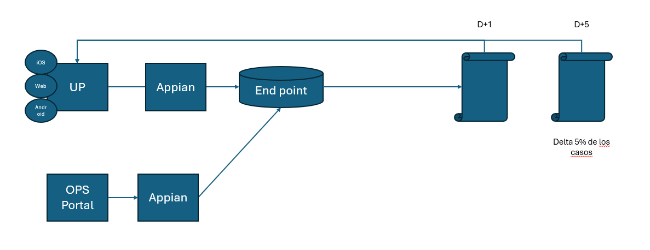

- Volcado de la información del caso al Datalake.
Toda la información del caso deberá volcar al DataLake para su posterior explotación

- Botón disponible para CC y Ops Portal para los casos de borrado de datos.
Desarollo de un botón disponible para CC y Ops Portal para los casos de borrado de datos. El Endpoint que se utilizaría es el mismo con el que contamos actualmente para “Darse de baja”. Este botón se utiliza cuando el cliente nos contacta vía email, chat o teléfono y, tras ser identificado, Contact Center ejecuta el borrado a petición del cliente.
En caso de que el cliente tuviera productos activos y no fuera posible el borrado, en Front debería aparecer un aviso para el operador indicando que no se puede ejecutar el borrado ya que el cliente tiene productos activos. Al aparecer este mensaje, no se lanzará el proceso de borrado, ya que quedará inhabilitado.

Antes de ejecutar el borrado, habría que comprobar si el cliente también es cliente Openbank España. El agente pregunta al cliente si tiene cuenta en Openbank España (por correo o al teléfono). En caso afirmativo, el agente redirige la pregunta a Openbank ES para que ejecuten el borrado por su lado.

- Notificación automática una vez se haya ejecutado el borrado de datos.
En estos momentos el cliente no recibe una notificación cuando se cancela la cuenta (y se borran los datos).
Al ser un derecho de GDPR, el cliente necesita recibir la confirmación de que se ha ejecutado el derecho correctamente.
Esta notificación se lanzará al correo electrónico del cliente que tenemos en nuestra base de datos. Esta comunicación debe incluir que es la última comunicación que va a recibir por nuestra parte.

